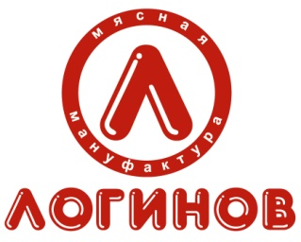 | ИП Логинов Олег Николаевич  ИНН 673000338195, ОРГН 304673109200429  юридич. Адрес: 214030, г. Смоленск, ул. Циолковского, д. 2/14; кв: 9,  фактический адрес: 214550, Смоленская область, Смоленский район, Стабенский с.о., Северо-восточнее д. Жуково на расстоянии 2200 метров  Контактный телефон: 8-(4812)-47-52-72; 47-56-22 e-mail: marionsmol@yandex.ru

Карточка контрагента «ИП Логинов О.Н.»

Полное наименование | Индивидуальный предприниматель Логинов Олег Николаевич
Сокращенное наименование | ИП Логинов О.Н.
Руководитель | Логинов Олег Николаевич
Юридический адрес | 214030, г. Смоленск, ул. Циолковского, д.2/14, кв.9
Фактический адрес | 214550, Смоленская область, Смоленский район, Северо-восточнее д. Жуково на расстоянии 2200 метров
ИНН | 673000338195
ОГРН | 304673109200429  св-во серия 67 №000475867 от 01.04.2004
ОКПО | 0060875461
ОКАТО | 66401000000
ОКТМО | 66701000
ОКОГУ | 49015
ОКФС | 16
ОКОПФ | 91
Банковские реквезиты | р/с 40802810003180000828  в ТУЛЬСКИЙ ФИЛИАЛ АБ «РОССИЯ» г. Тула  к/с 30101810600000000764  БИК 047003764
Телефон, факс | 8(4812) 47-52-72, 47-56-21, 47-56-22  8-951-694-87-15
E-mail | marionsmol@yandex.ru

Код GUID ИП Логинов О.Н. (214550, Российская Федерация,
Смоленская обл., Смоленский район, д. Жуково,
северо-восточнее на расстоянии 2,2 км.) (Предприятие):
9b405599-67a2-4a81-95b5-32ea5f937629

Код GUID 2IJCD6A519462FF4027AF246B960AA14D68
провайдера
по УПД
Провайдер УПД ООО «Эдисофт»

Код GLN 4607126929992

Компартмент I

